Ёмкость цилиндрического конденсатора — характеристика плоского конденсатора, мера его способности накапливать электрический заряд.
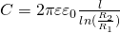
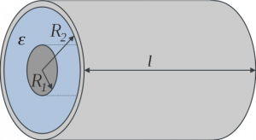
Для определения емкости цилиндрического конденсатора, который состоит из двух полых коаксиальных цилиндров с радиусами r1 и r2 (r2 > r1), один вставлен в другой, считаем поле радиально-симметричным и действующим только между цилиндрическими обкладками, так же пренебрегаем краевыми эффектами. Разность потенциалов между обкладками считаем по формуле для разности потенциалов поля равномерно заряженного бесконечного цилиндра с линейной плотностью τ =Q/l. При наличии диэлектрика между обкладками разность потенциалов
Подставим в формулу электроемкости конденсатора и у нас получится формула для цилиндрического конденсатора:
